**Методические рекомендации**

**по организации режимных моментов в семье**

**Уважаемые родители!**

**Тема недели:** «Спорт»

**Содержание работы:** Знакомить с видами спорта. Прививать здоровый образ жизни.

**Наблюдение за велосипедом**

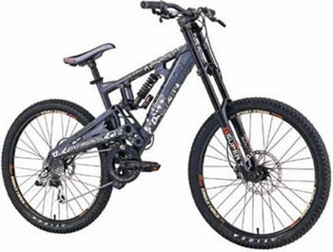

**Цель:** закреплять знания о назначении велосипеда.

**Ход наблюдения**

Уточнить, что велосипеды бывают детские и взрослые. Чем они отличаются? (Размером и количеством колес.)

Родитель предлагает ребенку рассмотреть велосипед, задает вопросы.

Из каких частей состоит велосипед?

Каких размеров бывают велосипеды?

Для кого они предназначены?

Тяжело ли ездить на велосипеде?

Нужно ли знать правила дорожного движения, чтобы управлять велосипедом?

Чем отличается велосипед от машины?

Сколько человек может одновременно ехать на велосипеде? Трудовая деятельность

**Чтение художественной литературы.**

**Загадывание загадок** о видах спорта, спортивном инвентаре, символах.

**Цель:**продолжать обучать детей отгадыванию описательных загадок; умение внимательно слушать воспитателя, активизировать словарный запас.

Болеть мне некогда, друзья,

В футбол, хоккей играю я.

И очень я собою горд,

Что дарит мне здоровье… *(****спорт****)*

И мальчишки, и девчонки

Очень любят нас зимой,

Режут лёд узором тонким,

Не хотят идти домой.

Мы изящны и легки,

Мы – фигурные … *(коньки)*

Любого ударишь –

Он злится и плачет.

А этого стукнешь –

От радости скачет! *(мяч)*

Ясным утром вдоль дороги

На траве блестит роса,

По дороге едут ноги

И бегут два колеса.

У загадки есть ответ **–**

Это мой … *(велосипед)*

**Подвижная игра «Попади в предмет» (повторить)**

**Цель:**Обучить ребенка метанию поочерёдно правой и левой рукой из-за головы

**Правила:**Попасть в мишень

**Ход игры:**

В центре комнаты нарисован круг (диаметром (1,5 - 2 м). В середину круга поставить ящик (высотой 40 см). В ящик положить два мяча или два мешочка (наполненных песком). Ребенок берёт два мяча и встаёт на линию круга на расстоянии 1 м от ящика.  
На сигнал "раз" ребёнок бросает мяч правой рукой в ящик (цель). На сигнал "два" - бросает мяч левой рукой. Игру повторить несколько раз.

**Усложнение:**Ребёнок должен бросить мешочки с закрытыми глазами.

**Дидактическое упражнение «Кто что делает?»**

**Цель:**активизировать предметный и глагольный словарь по теме недели (что делает футболист? вратарь)

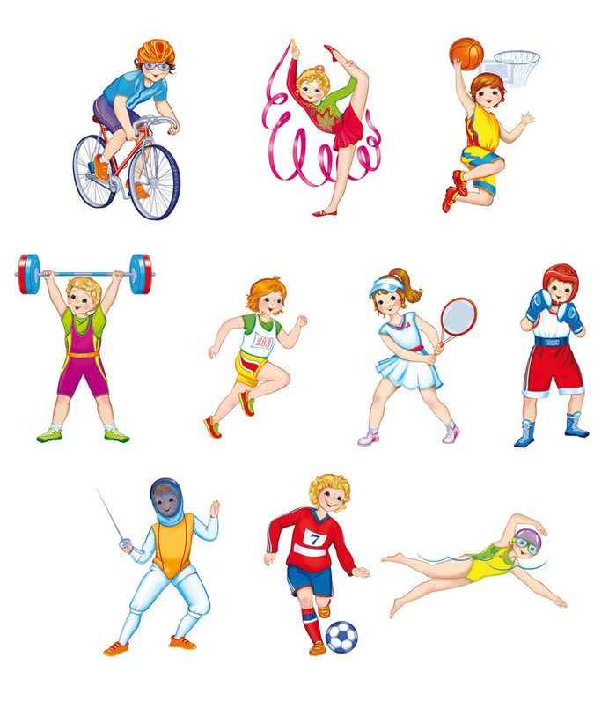

**Тема:  «Звуковая культура речи: звуки р, рь».**

**Цель:** упражнять детей в чётком и правильном произнесении звука Р изолированно в чистоговорках, в словах и предложениях.

**Задачи:**

**Образовательные:**

-подготовить артикуляционный аппарат детей к работе через артикуляционную гимнастику.

- добиться правильного звучания изолированного звука в речи ребенка через игровые приёмы и демонстрацию правильной артикуляции со стороны воспитателя.

- продолжать учить определять наличие звука в слове или его отсутствие

**Развивающие:**

- способствовать развитию у детей  умения  слушать и понимать заданный вопрос.

- способствовать развитию  воображения.

- способствовать развитию фонематического слуха, подвижность языка.

**Воспитательные:**

-  способствовать воспитанию у детей  усидчивость, самостоятельность, умение слушать взрослого, соблюдать правила игры.

**Оборудование:**конверт, дорожная карта, мягкая игрушка Чебурашка, фигурка машинка.

**Предварительная работа:** просмотр мультфильма «Чебурашка и Крокодил Гена»

<https://www.youtube.com/watch?v=XlC9YpCqbmU>

**Ход занятия.**

**Родитель:** Сегодня почтальон доставил нам конверт.  Нас приглашает на День рождения всем хорошо известный сказочный герой. Отгадайте, кто это?

**Этот маленький зверек,  
Не волчонок, не хорек,  
В телефонной будке жил,  
И со всеми он дружил.  
У него большие уши,  
И у Гены друг он лучший,  
И смешной, как неваляшка,  
Кто же это? ...**

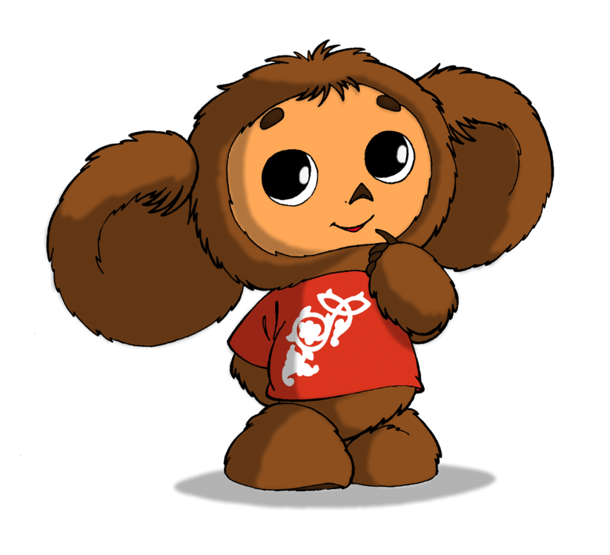

**Ребёнок**. Чебурашка.

**Родитель**. Молодец! Верно. Это Чебурашка. Чтобы мы не заблудились в пути,  Чебурашка прислал нам дорожную карту, по которой мы будем двигаться.

***Показать  ребёнку  карту***

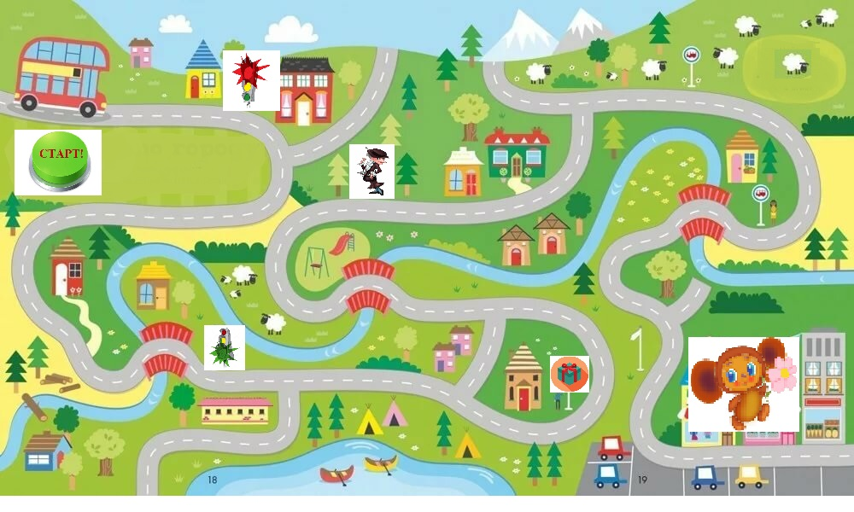

**Артикуляционная  гимнастика. (***родитель проговаривает медленно и четко слово, а ребёнок повторяет)*

**(Часики, качели, блинчик, вкусное варенье, шарик, дудочка, грибочек)**

Молодец, язычок проснулся, а теперь давай вспомним, как язычок научился петь песенку:  
- **Сердитых гусей:** ш-ш-ш-ш-ш…  
- **Большого жука**: ж-ж-ж-ж-ж…  
- **Водички**: с-с-с-с-с…  
- **Комарика**: з-з-з-з-….

**Знакомство со звуком.**

**Родитель.** Молодец! Пора в дорогу.

Так как дорога предстоит дальняя, то отправимся мы в путь не пешком, а на автомобиле (на карту поставить маленькую машинку). Давайте научимся петь песенку мотора. **Р-р-р-р-р-р**

**Ротик свои мы открываем,**

**Язычок приподнимаем,**

**В бугорочки упираем,**

**Краешки к зубам прижмем,**

**Да и сильно дуть начнем.**

(Зубы не сомкнуты. Язык поднят к верхнему нёбу.

Пускаем сильную воздушную струю. Язык вибрирует).

**Развитие фонематического слуха**

**Родитель.**Ой, посмотри, на пути встал светофор.



**Красный глаз его горит –**

**Ехать дальше не велит!**

- Скажи, а в слове Светофор есть звук Р? **(Ответ ребёнка),** давай повторим это слово.

- светофор не включит зеленый свет, пока ты не выполнишь следующее задание:

**а)  Чистоговорки:**

**Ра, ра, ра — вот высокая гора.**

**Ры, ры, ры — сидит ёжик у норы.**

**Ро-ро –ро – есть у мальчика ведро**

**Ру, ру, ру — много ягод наберу.**

**Ра, ра, ра — дальше нам идти пора.**

**б) – Следующее задание.**Сейчас мы поиграем с тобой в игру, которая называется «Найди ошибку». Слушай и запоминай! Где ошибка? Отвечайте!

* **Огород, рука, селдечко – где не верное словечко?**
* **Тряпка, курица, челвяк –что я говорю не так?**
* **Перчатка, рыба, калусели –ошибку вы найти сумели?**
* **Прятки, пряник, Шалик, лай – где ошибка? Отвечай!**

**Какой звук я произносила не правильно? (звук Р) (ответы ребенка).**

Молодец! Мы справились с заданиями. Посмотри, включился зеленый

свет!



Значит,  можно двигаться дальше. **РРРРРРР**

**Ой, посмотри! Здесь знак. (Подарок).**



**Родитель.** Ты не знаешь, что этот знак может обозначать?

**Дети:** Подарок.

**Родитель.**  Да, правильно. На День рождения без подарка идти не хорошо. Я предлагаю тебе выучить маленькое стихотворение для Чебурашки.

**Роет землю серый крот**

**Разоряет огород.**

**Родитель.**Скажи мне, пожалуйста, в каких словах  встречается звук «Р», повтори громко и тихо.

**Автоматизация звука Р в слогах и словах.**

**Родитель.**Продолжаем движение по дорожке к Чебурашке.

Старуха Шапокляк (поставить на карту фигурку).



**Родитель**: Ты  знаешь эту вредную старушку? Она хочет нас запутать, но мы обязательно разберемся с этой путаницей и сможем добраться  до домика Чебурашки.

**в*) – Следующее задание.***

**Я буду читать слова. А ты, когда услышишь слово со звуком «Р», хлопай в ладоши. Если же в слове нет звука «Р», то не хлопай.**

**Слова:**Рыба, лес, ландыш, рубашка, рысь, конфета, шкаф, арбуз, самовар, окно, карандаш, ручка, снег, книга, тетрадь, пакет, мотор, забор, хлеб, печенье, шоколад, зебра, песок, собака, трамвай, автобус, салфетка, воробей.

**Родитель**: молодец! Справились со всеми заданиями на отлично, поэтому  Старушка Шапокляк  решила сама  освободить дорогу. Двигаемся вперед.

***«Дверь распахивается», и перед взором детей появляется  Чебурашка****.*



**Воспитатель  и Дети*.*** С Днем рождения, Чебурашка!!!

**Воспитатель.** Дети, Чебурашка рад, что вы смогли преодолеть все препятствия и поздравить его с Днем рождения.

 Расскажите Чебурашке  с каким звуком вы сегодня знакомились. Дети, а ведь Чебурашка нам тоже приготовила задание.

**Задание от Чебурашки «Скажи наоборот».**

**Жара - холод**

**Худой - толстый**

**Близко – далеко**

**Умный – глупый**

**Чисто – грязно**

**Солнце – луна**

**Весёлый – грустный**

**Толстый – светлый**

**Большой – маленький**

**Добрый – злой.**

**Молодцы дети! Справились с заданием.**

**Итог занятия**

Какой звук сегодня мы закрепляли?

С кем и чем мы встречались на пути?

Что вам понравилось на занятии?